Διαμορφωση Πλάτουσ
Ομάδα:
Υποομάδα:
Ημερομηνία εκτέλεσης άσκησης:
Ημερομηνία παράδοσης άσκησης:
α/α | Ονοματεπώνυμα Σπουδαστών | ΑΜ | Βαθμολογία
1 | Μαρτσελίνο Μολλάι | 4500
2 | Ηλίας Λουρεντζάκης | 4611
3

Σημείωση: Αποθηκεύστε το παρόν αρχείο σε μορφή .doc, .docx ή .odt στην περιοχή σας με όνομα: Επίθετο1_Επίθετο2_Επίθετο3.doc (docx ή odt), όπου ΕπίθετοΧ είναι τα επίθετα των παρόντων της ομάδας. Στην συνέχεια κατά την διάρκεια της άσκησης θα συμπληρώσετε το παρόν αρχείο όπου απαιτείται και θα το παραδώσετε σε ηλεκτρονική μορφή στον εισηγητή. Όπου ζητείται να επικολληθεί κάποιο σχήμα θα κάνετε ενεργό το παράθυρο του σχήματος αυτού και με χρήση των πλήκτρων Alt+PrtScreen θα το μεταφέρετε στο Clipboard. Το σχήμα στην συνέχεια θα το επικολλάτε στην κατάλληλη θέση απλά με Paste (η Ctrl+V).

Περιεχόμενα άσκησης

1. Σκοπός της άσκησης 1
2. Εργαστηριακό μέρος. 2

Σκοπός της άσκησης
Σκοπός της άσκησης είναι η προσομοίωση της διαμόρφωσης πλάτους (Amplitude Modulation – AM) με χρήση του Python. Στην παρούσα άσκηση θα μελετηθεί η πλήρης ΑΜ διαμόρφωση ή με άλλα λόγια η διαμόρφωση διπλής πλευρικής ζώνης (Double Side Band – DSB) με φέρον (Large Carrier – LC). Συνήθως αυτός ο τύπος διαμόρφωσης αναφέρεται ως Full AM ή ΑΜ DSB-LC.
Με την ολοκλήρωση της άσκησης ο σπουδαστής θα έχει κατανοήσει τα βασικά χαρακτηριστικά των ΑΜ διαμορφωμένων σημάτων, τη λειτουργία και τον τρόπο της διαμόρφωσης πλάτους.
Για το θεωρητικό υπόβαθρο της άσκησης ο φοιτητής παραπέμπεται στις σημειώσεις που έχουν αναρτηθεί στο e-class για την θεωρία και το εργαστήριο του μαθήματος.

Εργαστηριακό μέρος.
Χρησιμοποιώντας το Python δημιουργείστε ένα καινούργιο .py αρχείο και αποθηκεύστε το με το όνομα Askisi_3_Surname1_Surname2_Surname3.py. Στην συνέχεια φτιάξτε ένα πρόγραμμα που να κάνει τα παρακάτω:

Θα δημιουργεί και θα σχεδιάζει σε ένα παράθυρο με τέσσερα οριζόντια τμήματα τα σήματα που αναφέρονται στον παρακάτω πίνακα:
Πίνακας 1
Α/Α σήματος | Τύπος | Χαρακτηρισμός σήματος | Πλάτος (V) | Συχνότητα (kHz) | Αρχική φάση
1 | συνημιτονικό | Πληροφορία | Α₁=1 | f₁=1 | 0^{ο}
2 | >> | Φέρον | Α₂=3 | f₂=10 | 0^{ο}
3 | Full AM | AM DSB-LC
4 | Full AM  μαζί με τις περιβάλλουσες του | AM DSB-LC  μαζί με τις περιβάλλουσες του

Ορίστε κατά τέτοιο τρόπο τον άξονα του χρόνου στα σχήματα σας, ώστε στην αναπαράσταση του σήματος πληροφορίας στο πεδίο του χρόνου να εικονίζονται τρεις πλήρεις περίοδοι του σήματος πληροφορίας (υπενθυμίζεται ότι ισχύει: Τ=1/f). Τα πλάτη και οι συχνότητες του σήματος πληροφορίας και του φέροντος σήματος θα εισάγονται στον κώδικα σας μέσω της συνάρτησης input ώστε να χρησιμοποιήσετε ένα κώδικα για όλα τα ερωτήματα της άσκησης, τον οποίο και θα παραδώσετε σε ηλεκτρονική μορφή
- Ποια είναι η τιμή της συχνότητας δειγματοληψίας και του χρόνου δειγματοληψίας που χρησιμοποιήσατε? Απάντηση:
Fs=1000000.0 Ts=1e-06

- Επικολλήστε εδώ το αντίστοιχο σχήμα σύμφωνα με τα παραπάνω
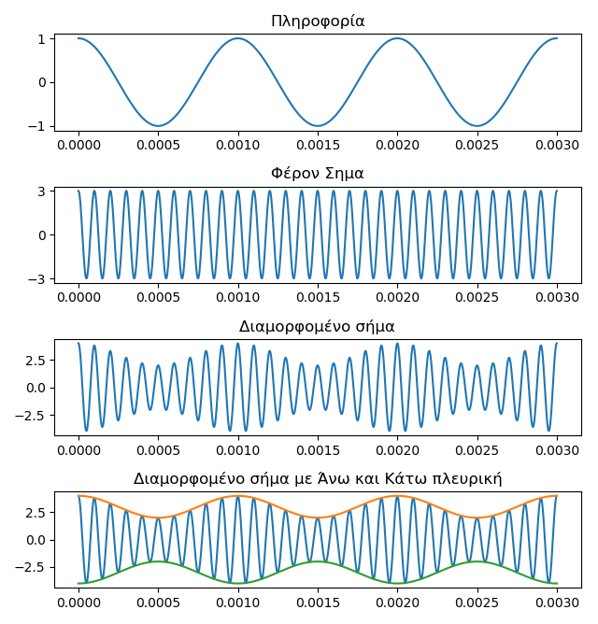
- Με χρήση των εντολών max και min, υπολογίσετε το μέγιστο και το ελάχιστο της άνω περιβάλλουσας και υπολογίσετε το δείκτη διαμόρφωσης. (Ομοίως, μπορείτε να υπολογίσετε τα Amax & Amin με τη βοήθεια της μεγέθυνσης. Στην περίπτωση αυτή επικολλήστε τα αντίστοιχα σχήματα).
Απαντήστε στα παρακάτω:
Amax= 4.0
Amin=2.0
Δείκτης διαμόρφωσης=0.33
- Δημιουργείστε το μονόπλευρο φάσμα του διαμορφωμένου σήματος και:
Επικολλήστε εδώ το μονόπλευρο φάσμα του διαμορφωμένου σήματος
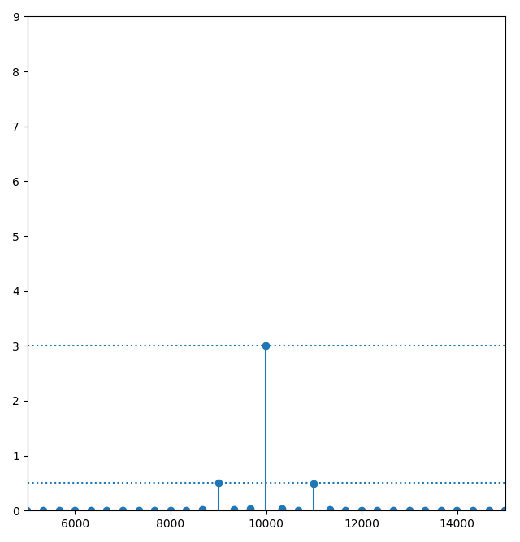
Δώστε την περιγραφή του φάσματος του διαμορφωμένου σήματος
Αναλύοντας την συνάρτηση διαμόρφωσης πλάτους έχουμε:
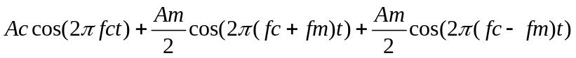
Και ξέρουμε πως το μονόπλευρο φάσμα ενός συνημίτονου είναι μία συνάρτηση δέλτα στη συχνότητα του και με πλάτος το πλάτος του έχουμε στην συχνότητα του carrier 10000 hz βλέπουμε μια συνάρτηση δέλτα με ύψος 3, στη συχνότητα fc+fm βλέπουμε μια συνάρτηση δέλτα με ύψος 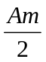 και αντίστοιχα στη συχνότητα fc-fm.
Απαντήστε στα παρακάτω:
Μέση κανονικοποιημένη ισχύς φέροντος= 4.5
Μέση κανονικοποιημένη ισχύς πληροφοριακού σήματος= 0.5
Αέση κανονικοποιημένη ισχύς ΑΜ DSB-LC σήματος= 4.75
Απόδοση ισχύος= 5.2%

- Στον προηγούμενο κώδικα σας αυξήστε το πλάτος του σήματος πληροφορίας σε 2V και επαναλάβετε τα βήματα 2, 3 και 4. Συμπληρώστε τα παρακάτω:
Επικολλήστε εδώ το αντίστοιχο σχήμα με τα σήματα σας στο πεδίο του χρόνου
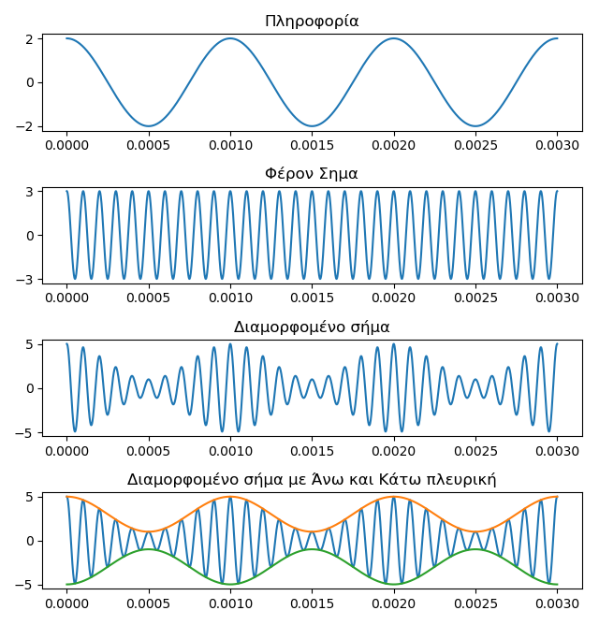
Απαντήστε στα παρακάτω:
Amax= 5.0
Amin= 1.0
Δείκτης διαμόρφωσης= 0.66
Επικολλήστε εδώ το μονόπλευρο φάσμα του διαμορφωμένου σήματος
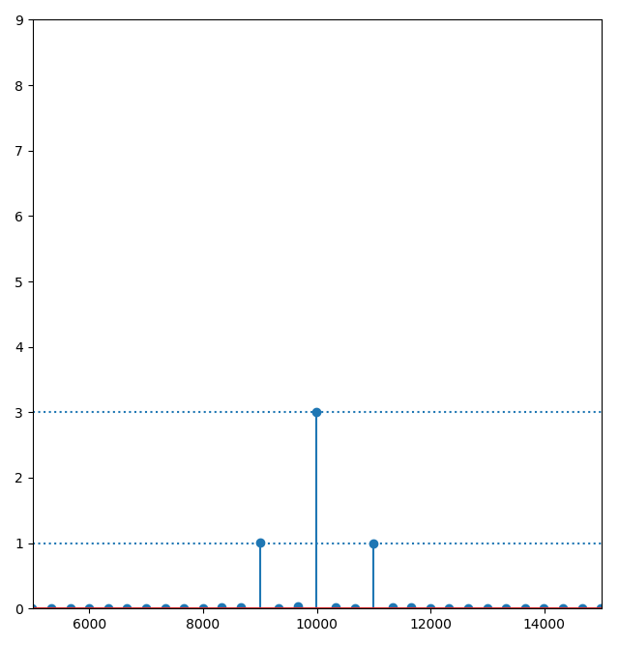
Δώστε την περιγραφή του φάσματος του διαμορφωμένου σήματος και τις διαφορές του σε σχέση με την περίπτωση 4
Το φάσμα διαφέρει μόνο στο πλάτος και όχι στην συχνότητα, γιατί όταν είχαμε πλάτος 1 στην πληροφορία, στο φάσμα είχαμε πλάτος 0.5, δηλαδή το μισό και εφόσον τώρα η πληροφορία έχει πλάτος 2, το πλάτος του φάσματος είναι 1. Το βλέπουμε και στον τύπο της διαμόρφωσης
Ο τύπος έχει 2 συνημίτονα με το μισό πλάτος της πληροφορίας σε συχνότητες fc+fm και fc-fm.
Απαντήστε στα παρακάτω:
Μέση κανονικοποιημένη ισχύς φέροντος= 4.5
Μέση κανονικοποιημένη ισχύς πληροφοριακού σήματος= 2.0
Αέση κανονικοποιημένη ισχύς ΑΜ DSB-LC σήματος= 5.5
Απόδοση ισχύος= 18.18%

- Στον προηγούμενο κώδικα σας αυξήστε το πλάτος του σήματος πληροφορίας σε 5V και επαναλάβετε τα βήματα 2, 3 και 4. Συμπληρώστε τα παρακάτω:
Επικολλήστε εδώ το αντίστοιχο σχήμα με τα σήματα σας στο πεδίο του χρόνου
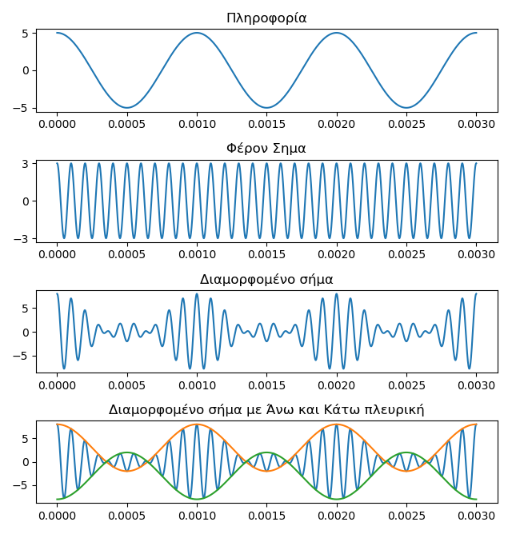
Απαντήστε στα παρακάτω:
Amax= 8.0
Amin= -2.0
Δείκτης διαμόρφωσης= 1.66
Επικολλήστε εδώ το μονόπλευρο φάσμα του διαμορφωμένου σήματος
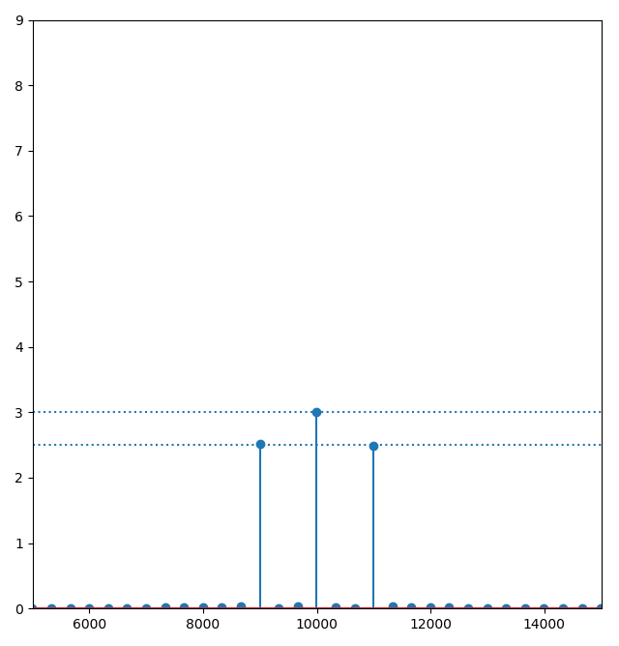

Δώστε την περιγραφή του φάσματος του διαμορφωμένου σήματος και τις διαφορές του σε σχέση με την περίπτωση 5

Οι συχνότητες μου δεν άλλαξαν αλλά άλλαξαν τα πλάτη της πληροφορίας. Ο δείκτης διαμόρφωσης είναι μεγαλύτερος του 1, αυτό σημαίνει ότι τα πλάτη της πληροφορίας στον πίνακα συχνοτήτων ξεπέρασαν το μισό του πλάτος του carrier, αυτό σημαίνει ότι έχουμε υπερδιαμόρφωση και αυτό σημαίνει ότι η πληροφορία μας δεν μπορεί να ανακτηθεί εύκολα από την άνω ή την κάτω περιβάλλουσα και πρέπει να έχω ακριβά κυκλώματα για να την ανακτήσω.

Απαντήστε στα παρακάτω:
Μέση κανονικοποιημένη ισχύς φέροντος= 4.5
Μέση κανονικοποιημένη ισχύς πληροφοριακού σήματος= 12.5
Αέση κανονικοποιημένη ισχύς ΑΜ DSB-LC σήματος= 10.75
Απόδοση ισχύος= 58.13%

- Στις τιμές των σημάτων που αναφέρονται στον πίνακα 1 αλλάξτε την συχνότητα του φέροντος σε 25kHz, και επαναλάβετε τα βήματα 2, 3 και 4. Συμπληρώστε τα παρακάτω:
Επικολλήστε εδώ το αντίστοιχο σχήμα με τα σήματα σας στο πεδίο του χρόνου
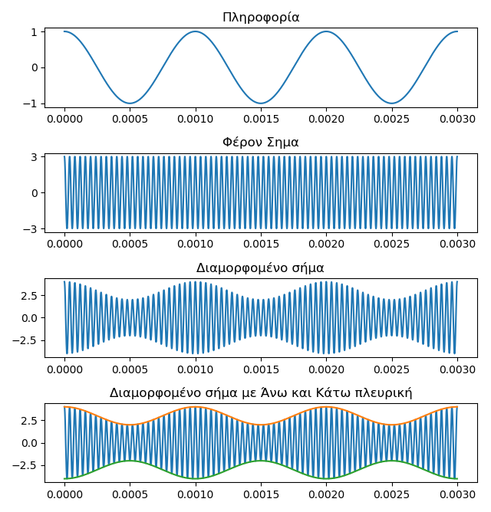
Απαντήστε στα παρακάτω:
Amax= 4.0
Amin= 2.0
Δείκτης διαμόρφωσης= 0.33
Επικολλήστε εδώ το μονόπλευρο φάσμα του διαμορφωμένου σήματος
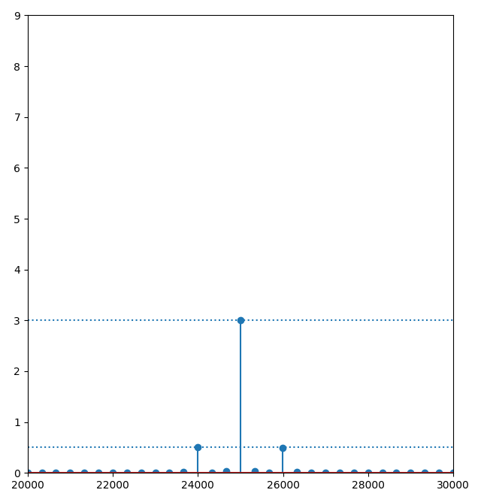

Δώστε την περιγραφή του φάσματος του διαμορφωμένου σήματος και τις διαφορές του σε σχέση με την περίπτωση 4
Σε σχέση με την περίπτωση που είχαμε το carrier στα 10000 hz , το μόνο που άλλαξε όταν αλλάξαμε την συχνότητα από 10000 στα 25000 hz είναι να μεταφερθεί το μονόπλευρο φάσμα του carrier από 10000 με της πληροφορίας στις 2 πλευρές 9000 και 11000 hz στα 25000 hz του carrier και της πληροφορίας στις 2 πλευρές 24000 και 26000 hz.
Απαντήστε στα παρακάτω:
Μέση κανονικοποιημένη ισχύς φέροντος= 4.5
Μέση κανονικοποιημένη ισχύς πληροφοριακού σήματος= 0.5
Αέση κανονικοποιημένη ισχύς ΑΜ DSB-LC σήματος= 4.75
Απόδοση ισχύος= 5.26%

- Στις τιμές των σημάτων που αναφέρονται στον πίνακα 1 αλλάξτε την συχνότητα της πληροφορίας σε 5kHz και την συχνότητα του φέροντος σε 25kHz και επαναλάβετε τα βήματα 2, 3 και 4. Συμπληρώστε τα παρακάτω:
Επικολλήστε εδώ το αντίστοιχο σχήμα με τα σήματα σας στο πεδίο του χρόνου
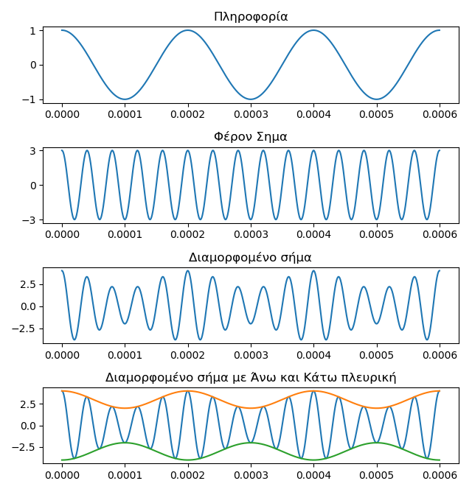
Απαντήστε στα παρακάτω:
Amax= 4.0
Amin= 2.0
Δείκτης διαμόρφωσης= 0.33
Επικολλήστε εδώ το μονόπλευρο φάσμα του διαμορφωμένου σήματος
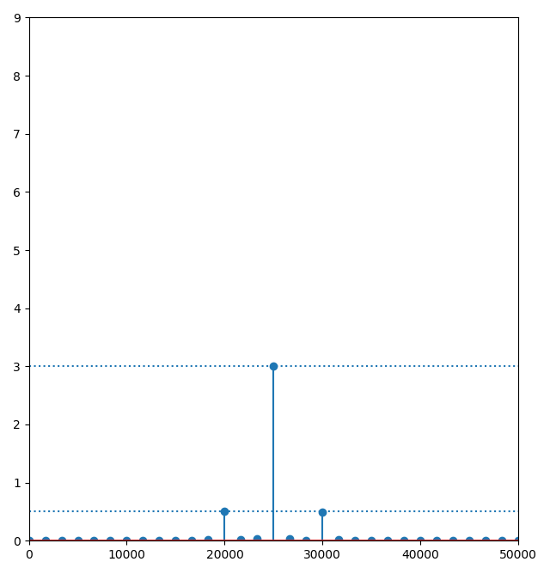
Δώστε την περιγραφή του φάσματος του διαμορφωμένου σήματος και τις διαφορές του σε σχέση με την περίπτωση 4
Σε σχέση με την περίπτωση 4 που είχαμε συχνότητα πληροφορίας 1000 και πλάτος 1 και carrier με συχνότητα 10000 hz και πλάτος 3 είχαμε ένα εύρος συχνοτήτων από 9000 – 11000, ενώ τώρα εφόσον αυξήσαμε την συχνότητα του carrier μεταφέραμε το σήμα στα 25000 hz και αυξήσαμε την συχνότητα της πληροφορίας σε 5000 hz , έτσι αυξήσαμε το εύρος συχνοτήτων από 20000 – 30000 hz, δηλαδή καταφέραμε να μεταφέρουμε την πληροφορία μας σε μεγαλύτερο εύρος ζώνης και μεγαλύτερης συχνότητας.
Απαντήστε στα παρακάτω:
Μέση κανονικοποιημένη ισχύς φέροντος= 4.5
Μέση κανονικοποιημένη ισχύς πληροφοριακού σήματος= 0.5
Αέση κανονικοποιημένη ισχύς ΑΜ DSB-LC σήματος= 4.75
Απόδοση ισχύος= 5.26 %

- Παραδώστε το παρόν αρχείο (Surname1_Surname2_Surname3.doc (ή .docx ή .odt) συμπληρωμένο σε ένα φάκελο συμπιεσμένο (Surname1_Surname2_Surname3.zip) μαζί με τον κώδικα της άσκησης (Askisi_3_Surname1_Surname2_Surname3.py) που υλοποιήσατε.

